# **Projeto Integrador Transdisciplinar em Engenharia de Software I**

**Revisado para**

# **Projeto Integrador Transdisciplinar em Engenharia de Software II**

**Nome:** Fernando Cardoso De Souza

**RGM:** 27779611

|  |
| --- |
| **Mapa de Afinidade das Histórias dos Usuários:**  **Tema: Navegação e Experiência do Usuário**  **1 ID:** NAV-001   * + **Título:** Interface Intuitiva   + **Requerente:** Usuário   + **Ação:** Desejo uma interface intuitiva e fácil de usar para navegar pela vitrine virtual de cupcakes.   + **Comentários:** A navegação fácil é essencial para manter os usuários engajados e facilitar a busca por cupcakes desejados.   + **Critérios de aceitação:** A interface deve ser limpa, com navegação clara e intuitiva. Os usuários devem ser capazes de encontrar cupcakes facilmente.   + **Regras de negócio:** Os usuários devem fornecer credenciais válidas para acessar a conta.   + **Requisito não funcional** A autenticação deve ser rápida e segura, com tempos de resposta abaixo de 2   Prioridade:  [ ] A  [ x ] B  [ ] C  [ ] D  [ ] E   * + **Pontos de história:** 5   **ID:** NAV-002   * + **Título:** Filtros de Busca   + **Requerente:** Usuário   + **Ação:** Desejo filtros de busca eficientes para encontrar cupcakes com base em sabor, tamanho, preço, etc.   + **Comentários:** Os filtros de busca facilitam aos usuários encontrar exatamente o que desejam, economizando tempo e melhorando a experiência de compra.   + **Critérios de aceitação:** Os usuários devem poder filtrar cupcakes por sabor, tamanho, preço e outros critérios relevantes. * **Regras de negócio:**   + sistema deve garantir a segurança das informações de login dos usuários.   + **Requisito não funcional:** A adição de itens ao carrinho deve ser rápida e intuitiva, sem atrasos perceptíveis     Prioridade:  [ ] A  [ x ] B  [ ] C  [ ] D  [ ] E   * + **Pontos de história:** 8   **Tema: Realização de Pedidos**  **3 ID:** PED-001   * + **Título:** Adicionar ao Carrinho   + **Requerente:** Usuário   + **Ação:** Desejo poder adicionar cupcakes ao meu carrinho de compras e revisar meu pedido antes de finalizá-lo.   + **Comentários:** A capacidade de adicionar e revisar itens no carrinho é crucial para uma experiência de compra eficiente.   + **Critérios de aceitação:** Os usuários devem poder adicionar e remover cupcakes do carrinho facilmente. Deve haver uma opção para revisar o pedido antes do checkout.   **Regras de negócio:** Os filtros de busca devem ser precisos e abrangentes   * + **Requisito não funcional:** Os filtros de busca devem ser responsivos e rápidos, independentemente do volume de dados.   Prioridade:  [ ] A  x ] B  [ ] C  [ ] D  [ ] E   * + **Pontos de história:** 5  1. **ID:** PED-002    * **Título:** Personalização de Cupcakes    * **Requerente:** Usuário    * **Ação:** Desejo a opção de personalizar meus cupcakes, escolhendo sabores, coberturas e decorações.    * **Comentários:** A personalização permite aos usuários criar cupcakes únicos de acordo com suas preferências.    * **Critérios de aceitação:** Os usuários devem poder selecionar sabores de massa, coberturas e decorações para seus cupcakes.    * **Regras de negócio:** Os produtos devem estar categorizados corretamente na plataforma    * **Requisito não funcional:** A busca por categoria deve ser rápida e eficiente, com tempo de resposta inferior a 1 segundo.   Prioridade:  [ x ] A  [ ] B  [ ] C  [ ] D  [ ] E   * + **Pontos de história:** 8   **Tema: Pagamento e Faturamento**   1. **ID:** PAG-001    * **Título:** Opções de Pagamento    * **Requerente:** Usuário    * **Ação:** Desejo opções de pagamento flexíveis, incluindo cartão de crédito, transferência bancária e pagamento na entrega.    * **Comentários:** Oferecer várias opções de pagamento aumenta a conveniência e a acessibilidade para os usuários.    * **Critérios de aceitação:** Os usuários devem poder escolher entre várias opções de pagamento durante o checkout.    * **Regras de negócio:** Os detalhes do produto devem ser precisos e atualizados    * **Requisito não funcional:** O tempo médio de conclusão do checkout não deve exceder 3 minutos   Prioridade:  [ ] A  [ x ] B  [ ] C  [ ] D  [ ] E   * + **Pontos de história:** 5  1. **ID:** PAG-002    * **Título:** Recibo de Pedido    * **Requerente:** Usuário    * **Ação:** Desejo receber um recibo detalhado do meu pedido por e-mail após a conclusão da compra.    * **Comentários:** Um recibo detalhado fornece aos usuários um registro claro de sua compra para referência futura.    * **Critérios de aceitação:** Os usuários devem receber automaticamente um recibo por e-mail após a conclusão do pedido.    * **Regras de negócio:** O processo de checkout deve ser claro e sem complicações    * **Requisito não funcional:** A personalização dos cupcakes deve ser clara e intuitiva, com instruções visuais claras.   Prioridade:  [ x ] A  [ ] B  [ ] C  [ ] D  [ ] E   * + **Pontos de história:** 3   **Tema: Entrega e Rastreamento**   1. **ID:** ENT-001    * **Título:** Seleção de Data e Horário de Entrega    * **Requerente:** Usuário    * **Ação:** Desejo poder selecionar a data e horário de entrega do meu pedido.    * **Comentários:** A flexibilidade na seleção de data e horário de entrega atende às necessidades dos usuários e permite uma experiência de compra mais conveniente.    * **Critérios de aceitação:** Os usuários devem poder escolher a data e horário de entrega durante o processo de checkout.    * **Regras de negócio:** RN-003    * **Requisito não funcional:** RN F#001   Prioridade:  [ ] A  [ ] B  [ ] C  x] D  [ ] E   * + **Pontos de história:** 5  1. **ID:** ENT-002    * **Título:** Rastreamento de Entrega    * **Requerente:** Usuário    * **Ação:** Desejo ter a opção de rastrear a entrega do meu pedido em tempo real.    * **Comentários:** O rastreamento em tempo real proporciona aos usuários tranquilidade e transparência sobre o status de seus pedidos.    * **Critérios de aceitação:** Deve haver uma opção para os usuários rastrearem seus pedidos através de um número de rastreamento fornecido após a compra.    * **Regras de negócio:** Os usuários devem ter a capacidade de rastrear o status de entrega de seus pedidos em tempo real.    * **Requisito não funcional:** O sistema de rastreamento de entrega deve ser altamente disponível, com um tempo de inatividade mínimo para garantir a atualização constante do status do pedido.   Prioridade:  [ ] A  x ] B  [ ] C  [ ] D  [ ] E   * + **Pontos de história:** 8   **Tema: Suporte ao Cliente**   1. **ID:** SUP-001    * **Título:** Atendimento ao Cliente    * **Requerente:** Usuário    * **Ação:** Desejo ter acesso fácil a um serviço de atendimento ao cliente para resolver quaisquer problemas ou dúvidas relacionadas ao meu pedido.    * **Comentários:** Um serviço de atendimento ao cliente eficiente é fundamental para garantir a satisfação do cliente e resolver quaisquer problemas rapidamente.    * **Critérios de aceitação:** Os usuários devem ter acesso a um serviço de atendimento ao cliente por telefone, e-mail ou chat ao vivo.    * **Regras de negócio:** O chat ao vivo deve estar disponível durante o horário comercial especificado pela empresa.    * **Requisito não funcional:** Os agentes de suporte devem passar por treinamento adequado para fornecer respostas precisas e soluções eficazes aos problemas dos clientes.   Prioridade:  [ x ] A  [ ] B  [ ] C  [ ] D  [ ] E   * + **Pontos de história:** 5  1. **ID:** SUP-002    * **Título:** Modificação de Pedido    * **Requerente:** Usuário    * **Ação:** Desejo poder cancelar ou modificar meu pedido, se necessário, antes do envio.    * **Comentários:** A capacidade de modificar ou cancelar pedidos oferece aos usuários flexibilidade e conveniência.    * **Critérios de aceitação:** Os usuários devem poder modificar ou cancelar seus pedidos antes do envio entrando em contato com o suporte ao cliente.    * **Regras de negócio:** As modificações de pedido só podem ser feitas dentro de um período específico após a realização do pedido.    * **Requisito não funcional:** As modificações de pedido devem ser refletidas instantaneamente no sistema, com atualizações automáticas de preço e disponibilidade de produtos.   Prioridade:  [ ] A  [ x ] B  [ ] C  [ ] D  ] E   * + **Pontos de história:** 3  1. 11 **ID:** REC-001    * **Título:** Difícil de Navegar    * **Requerente:** Usuário    * **Ação:** Estou tendo dificuldade para navegar pela vitrine virtual de cupcakes.    * **Comentários:** A interface de navegação não é intuitiva, o que torna difícil encontrar os cupcakes desejados.    * **Critérios de aceitação:** Melhorar a organização da interface e tornar a navegação mais simples e direta.    * **Regras de negócio:** A interface da loja virtual deve ser intuitiva e de fácil navegação para os usuários.    * **Requisito não funcional:** A interface da loja deve ser compatível com uma ampla variedade de navegadores da web e dispositivos móveis, garantindo uma experiência consistente para todos os usuários.   Prioridade:  [ x ] A  [ ] B  [ ] C  [ ] D  ] E   * + **Pontos de história:** 8   **12 ID:** REC-002   * + **Título:** Lentidão no Carregamento   + **Requerente:** Usuário   + **Ação:** Estou enfrentando problemas de lentidão ao carregar as páginas da loja virtual.   + **Comentários:** A lentidão no carregamento prejudica a experiência do usuário e pode levá-los a abandonar o site.   + **Critérios de aceitação:** Melhorar a velocidade de carregamento do site para proporcionar uma experiência mais rápida aos usuários.   + **Regras de negócio:** Todas as funcionalidades críticas da loja, como navegação, pesquisa de produtos e finalização de pedidos, devem ser acessíveis sem atrasos significativos.   + **Requisito não funcional:** O servidor de hospedagem da loja deve ter capacidade suficiente para lidar com o tráfego de usuários e evitar sobrecargas que possam causar lentidão no carregamento.   Prioridade:  [ x ] A  [ ] B  [ ] C  [ ] D  ] E   * + **Pontos de história:** 5  Tema: Realização de Pedidos **13 ID:** REC-003   * + **Título:** Problemas ao Adicionar ao Carrinho   + **Requerente:** Usuário   + **Ação:** Estou enfrentando dificuldades ao tentar adicionar cupcakes ao carrinho de compras.   + **Comentários:** O botão de adicionar ao carrinho não está funcionando corretamente ou não está visível.   + **Critérios de aceitação:** Corrigir o botão de adicionar ao carrinho para garantir que funcione corretamente e seja facilmente visível para os usuários.   + **Regras de negócio:** O processo de finalização de pedidos deve ser seguro e protegido para garantir a privacidade e segurança das informações do cliente.   + **Requisito não funcional:** O processo de finalização de pedidos deve ser simplificado e intuitivo, com instruções claras e etapas bem definidas.   Prioridade:  [ x ] A  [ ] B  [ ] C  [ ] D  ] E   * + **Pontos de história:** 5  1. **14 ID:** REC-004    * **Título:** Personalização Incorreta dos Cupcakes    * **Requerente:** Usuário    * **Ação:** Recebi meus cupcakes personalizados, mas eles não correspondem ao que pedi.    * **Comentários:** Houve erros na personalização dos cupcakes, o que resultou em uma experiência insatisfatória.    * **Critérios de aceitação:** Garantir que os cupcakes personalizados sejam feitos de acordo com as especificações do usuário.    * **Regras de negócio:** As opções de personalização devem ser claras e precisas para evitar erros por parte do usuário.    * **Requisito não funcional:** O sistema deve validar as escolhas de personalização dos usuários para garantir que apenas opções válidas sejam selecionadas, evitando combinações impossíveis ou inadequadas.   Prioridade:  [ x ] A  [ ] B  [ ] C  [ ] D  ] E   * + **Pontos de história:** 8  Tema: Pagamento e Faturamento  1. **15 ID:** REC-005    * **Título:** Pagamento Não Processado    * **Requerente:** Usuário    * **Ação:** Fiz um pagamento, mas não foi processado corretamente pelo sistema.    * **Comentários:** O sistema não registrou meu pagamento, mesmo após várias tentativas.    * **Critérios de aceitação:** Corrigir o problema de processamento de pagamento para garantir que os pagamentos sejam registrados corretamente.    * **Regras de negócio:** O sistema deve calcular corretamente o valor total do pedido, incluindo o custo dos itens, impostos, frete e quaisquer taxas adicionais.    * **Requisito não funcional:** O sistema deve ser capaz de lidar com diferentes moedas e métodos de pagamento internacionais, para atender a uma base de clientes diversificada.   Prioridade:  [ x ] A  [ ] B  [ ] C  [ ] D  ] E   * + **Pontos de história:** 5 |

Aqui, a partir do modelo a seguir, você poderá montar um backlog de produto já   
priorizando as histórias e colocando os cartões de história do usuário organizados   
por tema

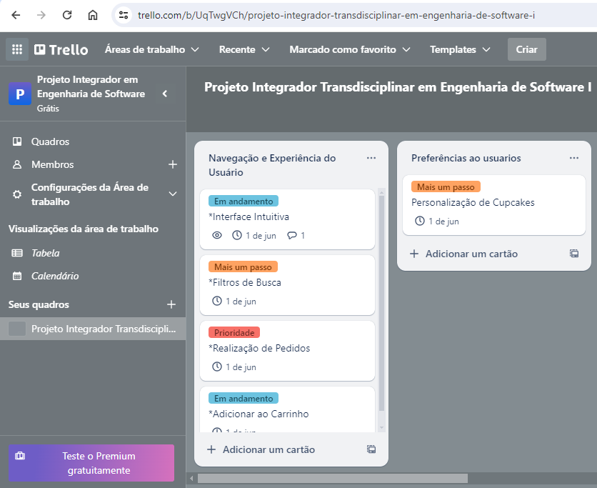

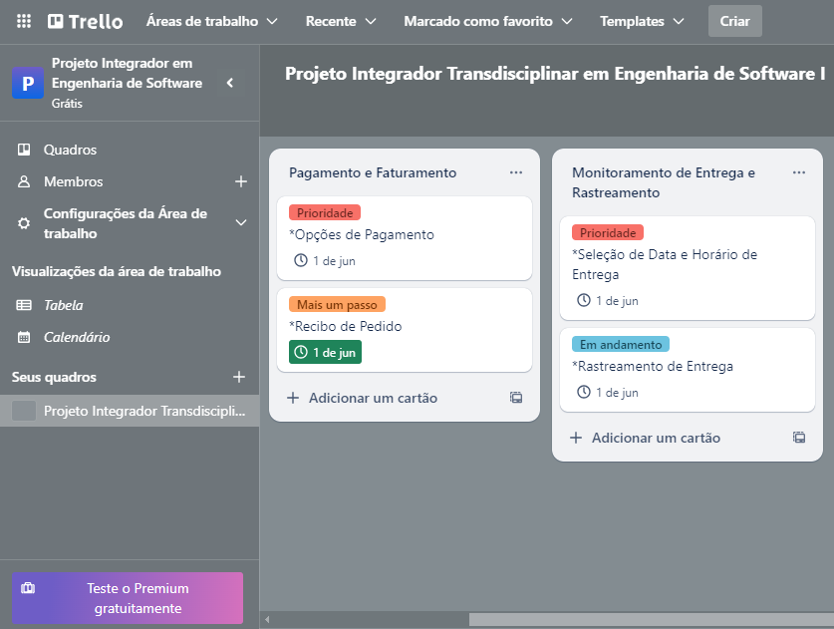

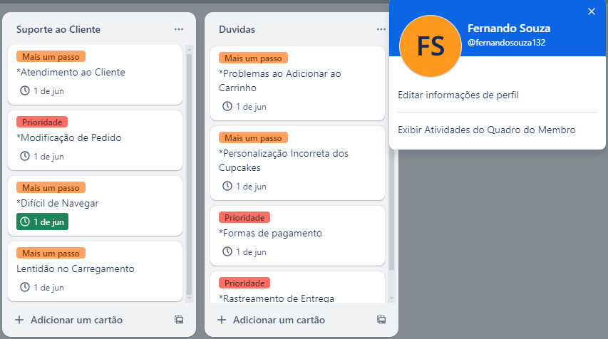

Representação dos artefatos UML

Atualizado conforme o Projeto Integrador Transdisciplinar em Engenharia de Software II

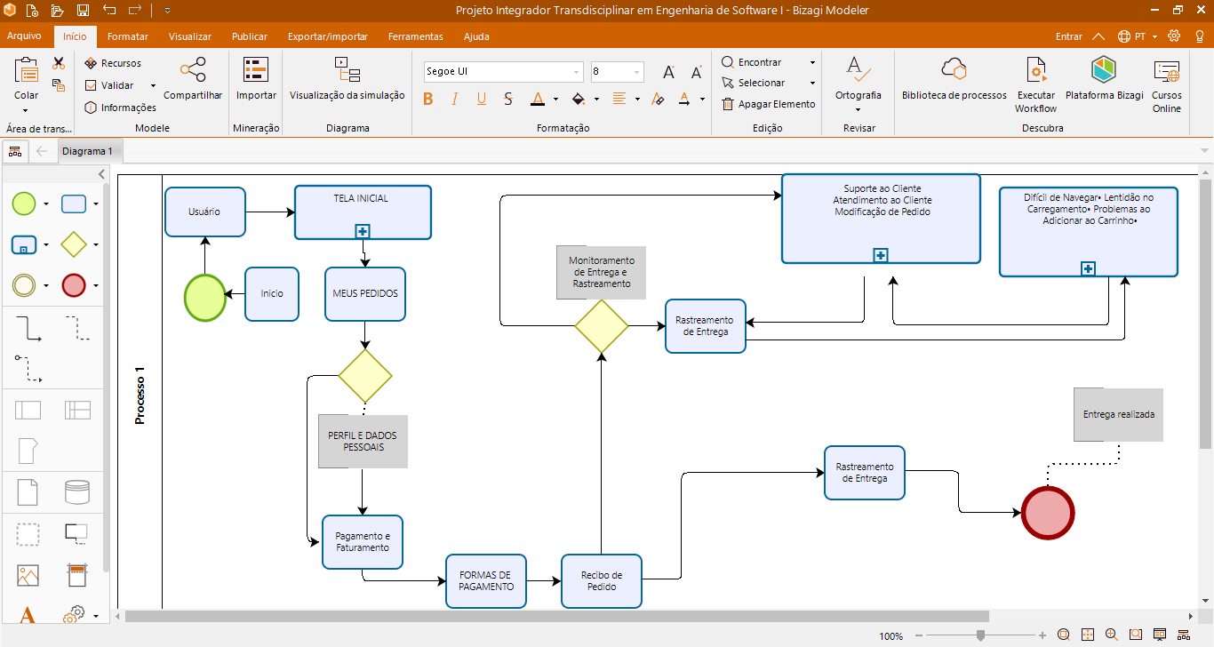

Diagrama de caso de uso geral

* from graphviz import Digraph
* # Criação do Diagrama
* use_case_diagram = Digraph('Use Case Diagram', format='png')
* use_case_diagram.attr(rankdir='LR', size='8,5')
* # Estilo do ator
* use_case_diagram.node('Usuario', shape='ellipse', label='Usuário', style='filled', color='lightblue')
* # Casos de uso
* use_case_diagram.node('Inicio', shape='ellipse', label='Início')
* use_case_diagram.node('TelaInicial', shape='ellipse', label='Tela Inicial')
* use_case_diagram.node('MeusPedidos', shape='ellipse', label='Meus Pedidos')
* use_case_diagram.node('PerfilDados', shape='ellipse', label='Perfil e Dados Pessoais')
* use_case_diagram.node('PagamentoFaturamento', shape='ellipse', label='Pagamento e Faturamento')
* use_case_diagram.node('FormasPagamento', shape='ellipse', label='Formas de Pagamento')
* use_case_diagram.node('ReciboPagamento', shape='ellipse', label='Recibo de Pagamento')
* use_case_diagram.node('RastreamentoEntrega', shape='ellipse', label='Rastreamento de Entrega')
* use_case_diagram.node('EntregaRealizada', shape='ellipse', label='Entrega Realizada')
* # Relacionamentos
* use_case_diagram.edges([
* ('Usuario', 'Inicio'),
* ('Inicio', 'TelaInicial'),
* ('TelaInicial', 'MeusPedidos'),
* ('TelaInicial', 'PerfilDados'),
* ('TelaInicial', 'PagamentoFaturamento'),
* ('PagamentoFaturamento', 'FormasPagamento'),
* ('PagamentoFaturamento', 'ReciboPagamento'),
* ('MeusPedidos', 'RastreamentoEntrega'),
* ('RastreamentoEntrega', 'EntregaRealizada')
* ])
* # Renderização
* output_path = '/mnt/data/diagrama_de_uso'
* use_case_diagram.render(output_path, view=False)
* print(f"Diagrama criado em: {output_path}.png")

Diagrama de classes

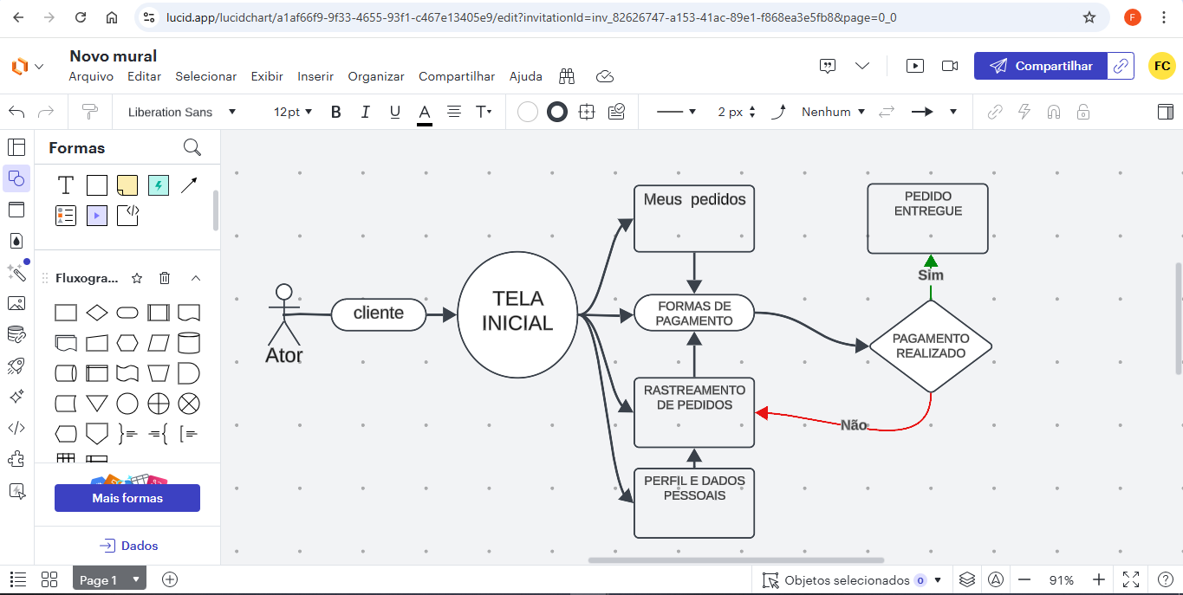

Diagrama de sequência:

**Ator** (Usuário)  
→ **Tela Inicial:**

1. O ator acessa o aplicativo/sistema.
2. O sistema exibe a tela inicial.

**Tela Inicial → Cliente**:  
3. O cliente seleciona uma funcionalidade (Meus Pedidos, Formas de Pagamento, etc.).

### Fluxo 1: Acessando "Meus Pedidos"

**Cliente → Meus Pedidos:**  
4. O cliente solicita a lista de pedidos.  
5. O sistema retorna os pedidos ativos ou históricos.

**Cliente → Rastreamento de Pedidos:**  
6. O cliente seleciona um pedido específico para rastreamento.  
7. O sistema exibe a localização e status do pedido.

**Sistema → Pedido Entregue:**  
8. Quando o status é atualizado para "Entregue", o sistema notifica o cliente.

### Fluxo 2: Gerenciando "Formas de Pagamento"

**Cliente → Formas de Pagamento:**  
9. O cliente acessa as opções de pagamento.  
10. O sistema exibe as formas cadastradas (cartões, PIX, etc.).

**Cliente → Pagamentos Realizados:**11. O cliente solicita o histórico de pagamentos realizados.  
12. O sistema retorna as informações de pagamentos finalizados.

### Fluxo 3: Acessando "Perfil e Dados Pessoais"

**Cliente → Perfil e Dados Pessoais:**  
13. O cliente acessa o menu de perfil.  
14. O sistema exibe os dados pessoais cadastrados.  
15. O cliente pode editar ou atualizar suas informações.

### Conexão Final: Pedido e Pagamento

**Cliente → Tela Inicial:**  
16. Após realizar o pedido e acompanhar seu status, o sistema confirma a entrega.  
17. O cliente verifica os pagamentos e conclui o processo.

Mockup/wireframe das telas do APP dos cupcakes

TELA INICIAL

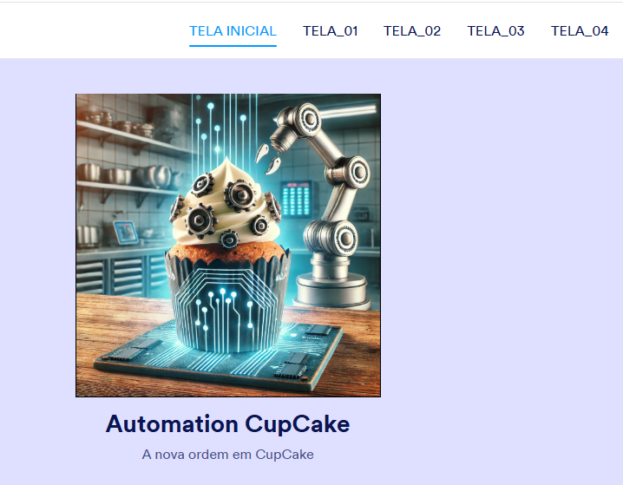

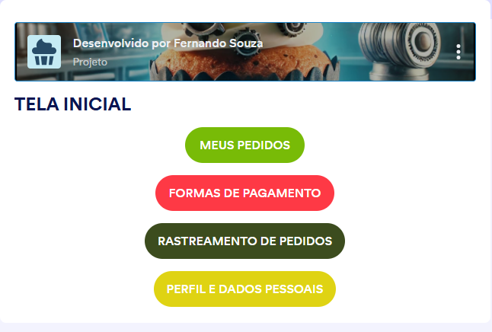

MEUS PEDIDOS

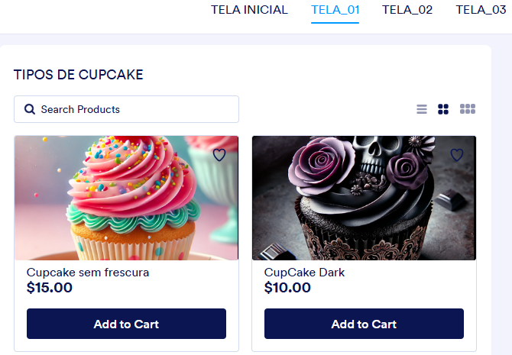

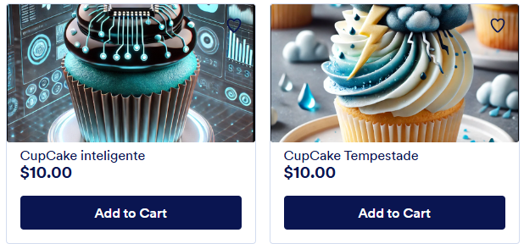

FORMAS DE PAGAMENTO

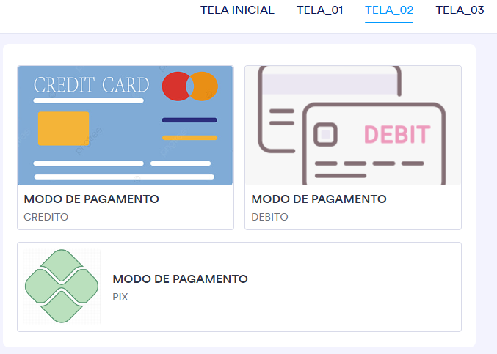



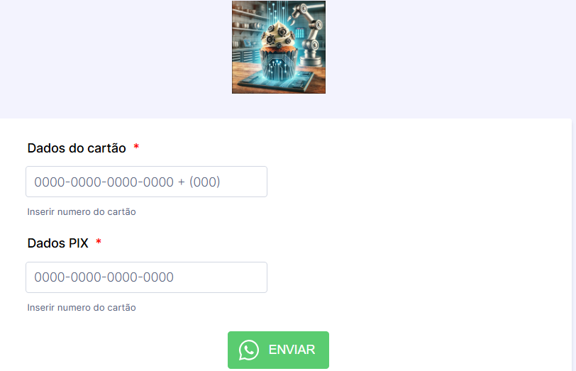

RASTREAMENTO DE PEDIDOS

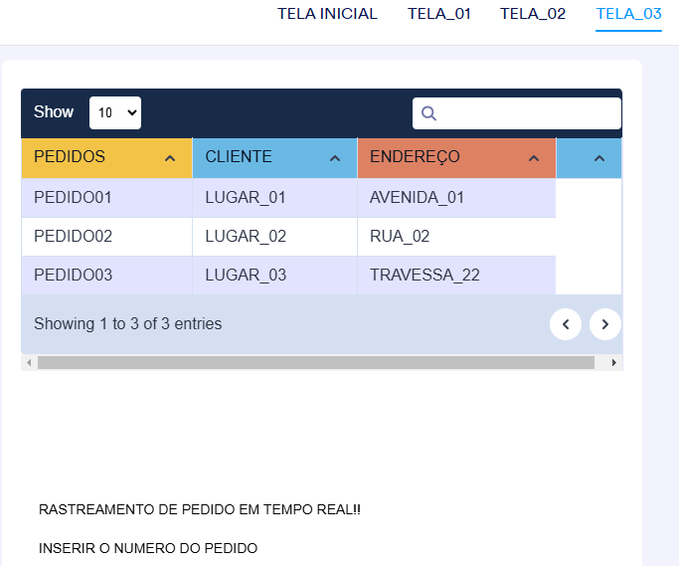

PERFIL E DADOS PESSOAIS

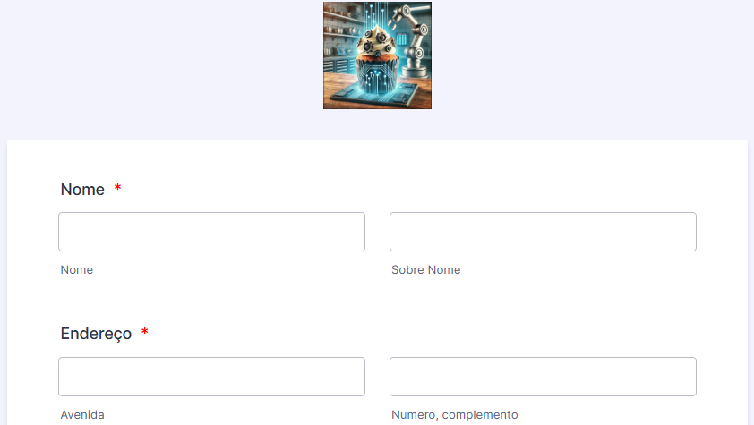

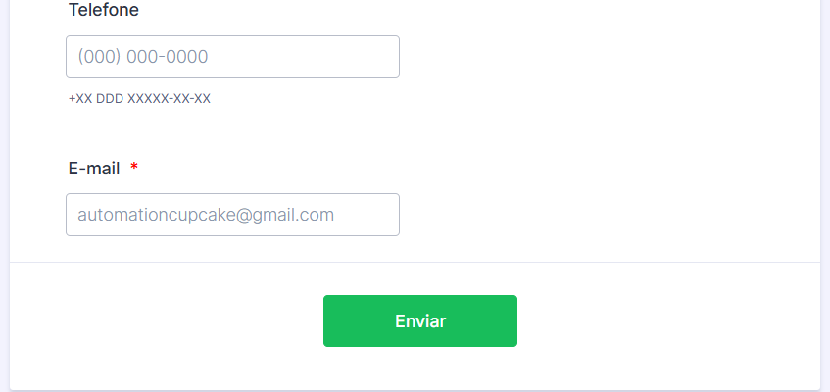

Mapa conceitual

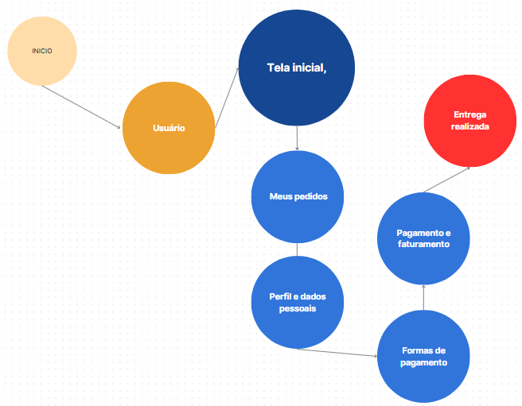

from graphviz import Digraph

# Criar o mapa conceitual

concept_map = Digraph('MapaConceitual', format='png')

concept_map.attr(rankdir='TB', size='10,7')

# Conceitos principais

nodes = [

('Inicio', 'Início'),

('Usuario', 'Usuário'),

('TelaInicial', 'Tela Inicial'),

('MeusPedidos', 'Meus Pedidos'),

('PerfilDados', 'Perfil e Dados Pessoais'),

('PagamentoFaturamento', 'Pagamento e Faturamento'),

('FormasPagamento', 'Formas de Pagamento'),

('ReciboPagamento', 'Recibo de Pagamento'),

('RastreamentoEntrega', 'Rastreamento de Entrega'),

('EntregaRealizada', 'Entrega Realizada'),

]

# Adicionar os nós

for id, label in nodes:

concept_map.node(id, label=label, shape='ellipse', style='filled', color='lightblue')

# Conexões entre os conceitos

edges = [

('Inicio', 'Usuario'),

('Usuario', 'TelaInicial'),

('TelaInicial', 'MeusPedidos'),

('TelaInicial', 'PerfilDados'),

('TelaInicial', 'PagamentoFaturamento'),

('PagamentoFaturamento', 'FormasPagamento'),

('PagamentoFaturamento', 'ReciboPagamento'),

('MeusPedidos', 'RastreamentoEntrega'),

('RastreamentoEntrega', 'EntregaRealizada'),

]

concept_map.edges(edges)

# Salvar e renderizar o mapa

output_path = '/mnt/data/mapa_conceitual'

concept_map.render(output_path, view=False)

print(f"Mapa conceitual criado em: {output_path})

Referencias:

#### ****Gestão de Projetos e Organização****

* **Trello**: Plataforma visual para gerenciamento de tarefas e projetos.  
  [Acesse o Trello](https://trello.com/pt-BR)

#### ****Criação de Diagramas e Mapas Visuais****

* **Draw.io (diagrams.net)**: Ferramenta gratuita para criação de diagramas.  
  [Acesse o Draw.io](https://app.diagrams.net/)
* **Creately**: Solução para diagramas e visualização colaborativa de processos.  
  [Acesse o Creately](https://www.lucidchart.com/pages/pt/landing)

#### ****Design e Criação de Materiais Visuais****

* **Canva**: Ferramenta online para design gráfico e apresentações.  
  [Acesse o Canva](https://www.canva.com/design/DAGXO1vWqtU/Mp6LbZQ4Qqn6tOuhINF8ZQ/edit?referrer=whiteboards-landing-page)

#### ****Modelagem de Processos****

* **Bizagi Modeler**: Ferramenta para modelagem de processos de negócios.  
  [Acesse o Bizagi Modeler](https://www.bizagi.com/pt/plataforma/modeler)

#### ****Desenvolvimento e Programação****

* **Jotform**: Criação de formulários e aplicativos sem programação.  
  [Acesse o Jotform](https://www.jotform.com/myforms/)
* **Python**: Linguagem de programação versátil para diversas aplicações.  
  [Acesse o site oficial do Python](https://www.python.org/)
* **PyCharm**: IDE poderosa para desenvolvimento em Python.  
  [Acesse o PyCharm](https://www.jetbrains.com/pt-br/pycharm/)

#### ****Exemplos de Aplicações e Plataformas****

* **Google**: Soluções abrangentes de busca e produtividade.  
  [Visite o Google](https://www.google.com/)
* **Reddit**: Fórum de discussão e compartilhamento de conteúdos.  
  [Acesse o Reddit](https://www.reddit.com/)
* **Discord**: Plataforma para comunicação e colaboração em tempo real.  
  [Acesse o Discord](https://discord.com/)



FIM